

创新项目设计综合训练（1）

项目名称： 农田虫情监测系统
学生姓名： 邬晓熠
学 号： 20161112605
班 级： 16计科C1
项目周期： 2018/9/20-2018/1/2

第一周：
第一周我通过之前与学长的对接，获得了该项目之前的所有资料后，及时与16和17级的小组成员共享。这一周主要学习资料并详细了解整个项目的具体框架，以及制定这个学期的公关方向。
通过项目整体的思维导图，让我理解了这个项目的基础模型为：前端高压电路杀虫，击杀虫体时产生微小电流。通过转换并放大，获取产生了微小电流这一信息并传输给终端单片机。由单片机计数，传输给后台信息。后台整理的信息可以实时反馈给用户。从而达成一个完整的农田虫情监测的系统。
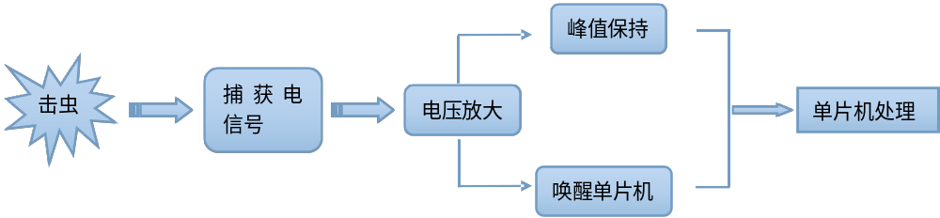前端系统图
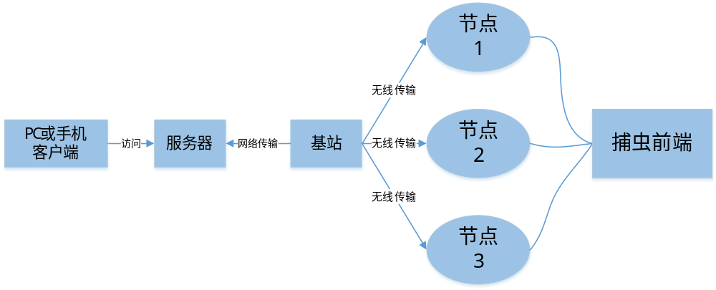后端系统图
由于项目中的电路需要仿真，安装了所需的pspice仿真软件，还安装了王教授所提到的visio，以及画思维导图和甘特图等图所需要的软件。

第二周：
本周二召开了包括17级在内的小组会议。
首先，明确了我们这个学期主要公关的方向：RCC电源设计（升压电路）的仿真以及纳安级微小电流转化的仿真。由于峰值保持电路学长在签一个学期已经仿真完成，我们只需要了解其工作原理即可。
陈园同学负责RCC电源设计部分，杨驰同学负责微小电流转化部分，17级的杨致远、邓玉计同学一起研究微小电流转化部分，吴思彤同学负责单片机的学习以及设计部分，我负责整个项目的运作以及两块电路的原理以及仿真，在负责同学遇到困难时给与他帮助以及互相探讨。
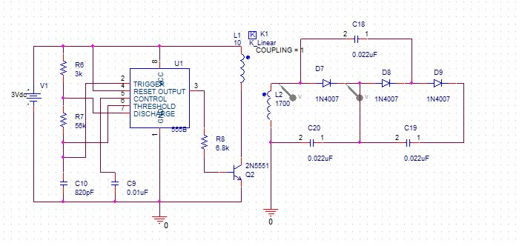
这张图是针对学长所仿真的RCC电源设计电路的pspice版本（学长那时候用的是modelsim），在理解其原理后所搭出来的。在开会时，我向全体组员讲解了这个电路的工作原理，555定时器、高频振荡器、倍压整流。
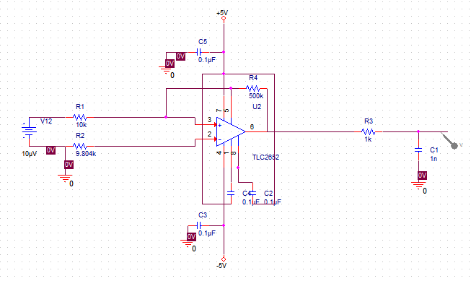
学长所给的微小电流转化的pspice仿真图，其运行效果无法达到预期效果，经我们小组一致讨论后，决定重新找相关资料研究有关电路的仿真。

- 四周：
由于第三周国庆，所以放假一周。
帮助组员完成pspice软件的安装与破解，并教会了组员如何在应用层面使用pspice这个软件进行仿真。我将我的研究重心放到RCC开关电源设计方面，与陈园同学进行探讨，得知3-1500v的升压电路，类似于电蚊拍里的升压电路。于是我们通过找电蚊拍的升压电路来模拟。通过与王教授的交流得到555振荡器的价格对于我们这个项目的用户对象农户来说价格成本太高，所以在前端振荡器的选择上通过资料搜索，得到仅通过一个三极管即可完成振荡的工作，这极大的节约了成本。
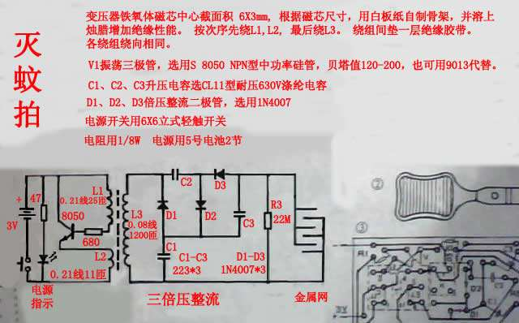
在横向比较了各种类型的电蚊拍后，得到了一个较为基础的电蚊拍升压电路图，并尝试用pspice搭建完整的电路图进行仿真。

第五周：
通过之前搜索的电蚊拍升压电路图，搭建出了升压电路1.0版本的原型仿真。
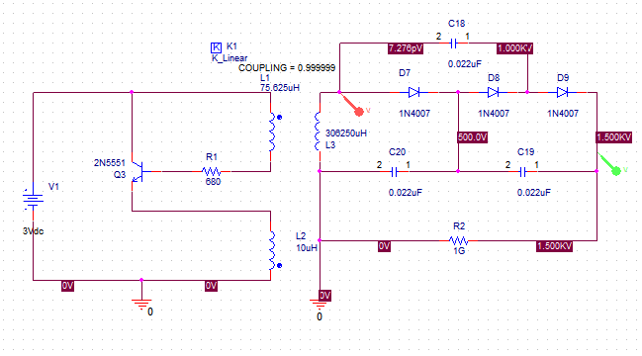
在其中的仿真中，由于8050系列的三极管pspice库中找不到，所以用2N5551来替代，而电感的参数也是摸索着调试。
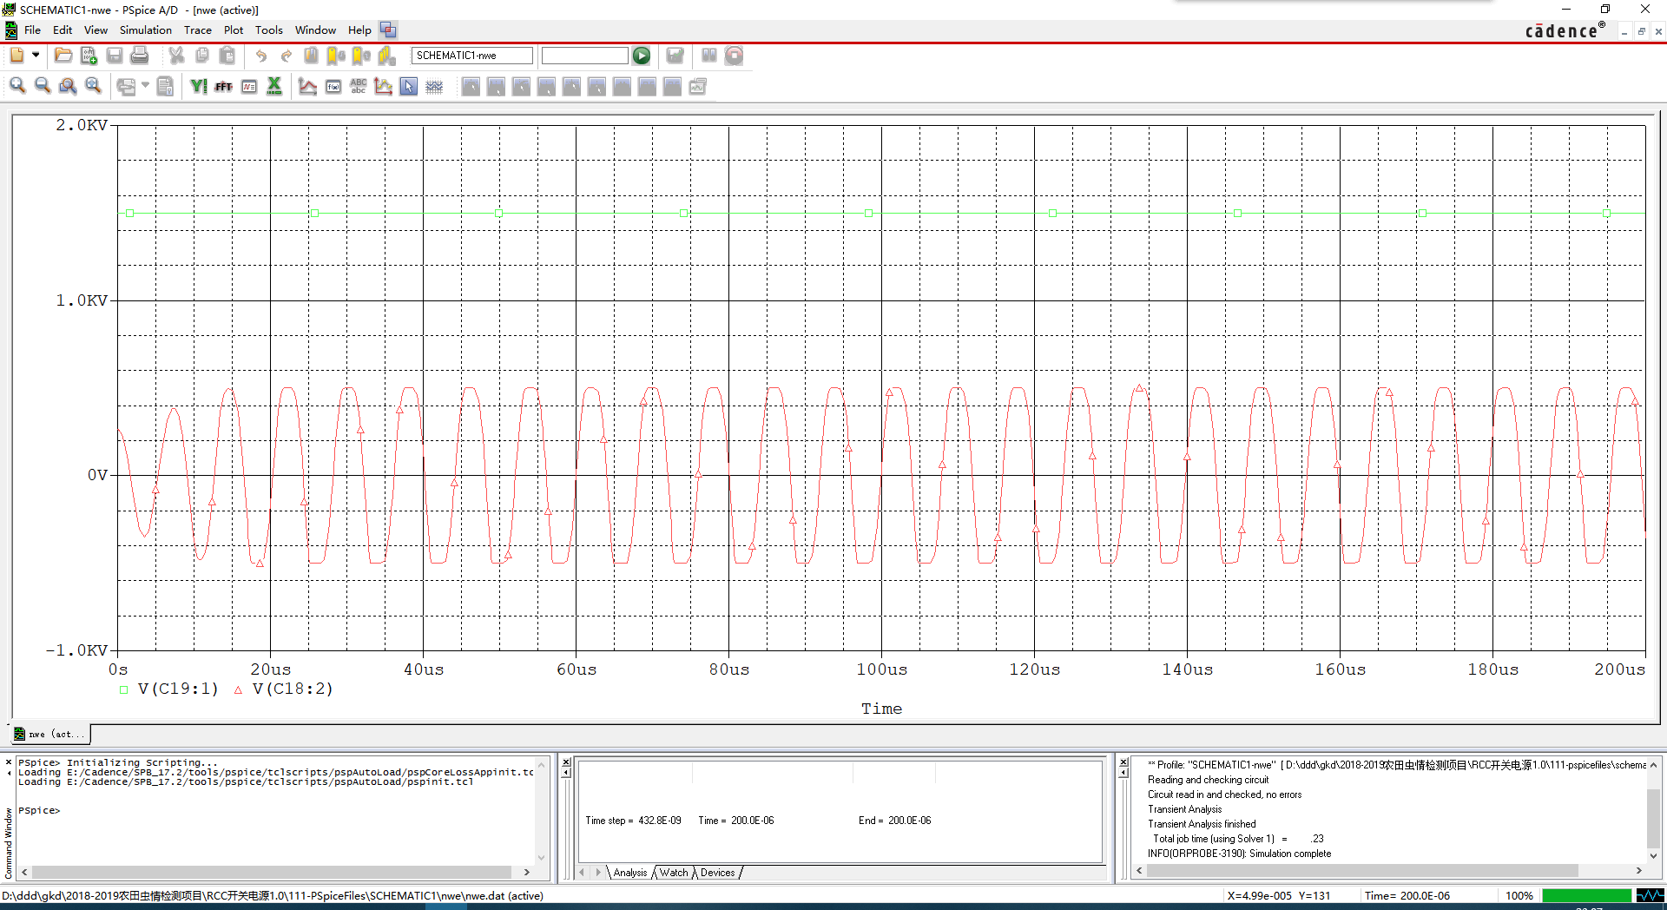
1.0版本仿真效果图
红色线是高频振荡后18kHz的500V交流电，通过3倍升压的整流电路，变成1500V的直流电。这是在学长做该项目的基础上的一大突破。
第六周：
通过和王教授的交流，对电路图的修改以及仿真的要求有了更进一步的了解。通过陈园同学的修改，在电路图上增加了可控开关和一个LED指示灯，电路图更新至2.0版本。
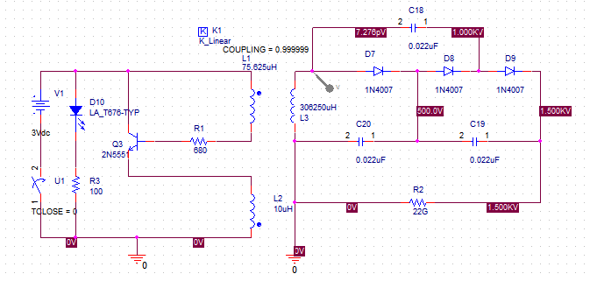
TCLOSE为0时，代表从第0s开始开关由开合变为闭合。
测量了王教授要求的电源出发端的电流约为80mA，在这个电路的器材选型上我们要考虑的无非是四个变量：三极管、电感参数、二极管、电容。
三极管方面我搜索资料发现低功率三极管、中功率三极管以及大功率三极管对于这个电路的影响。功率越高的三极管其升压速度越快，但反之其电源出发端的电流也就越大。所以选择了低功率的三极管作为应用。
在二极管方面选择能耐压1000V的1N系列4007的管子。
电容的参数方面，通过资料查询以及货品的实际查询，得到630V 22nF系列的电容可以应用于该电路的仿真。
在校园共享单车组中帮忙，将他们硬件锁部分学长拆掉的东西，通过烙铁焊以及网上资料图搜索后的搭建，复原了原来锁的功能，即通过一个物联锁app进行开锁。
第七周：
看到陈园同学对于这个RCC电源设计的电路有所熟知并上手后，我将这个项目的开发重心放到了微小电流转化部分。
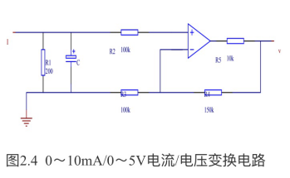
这是我从网上查阅到的微小电流转化成电压的一种仿真电路图，
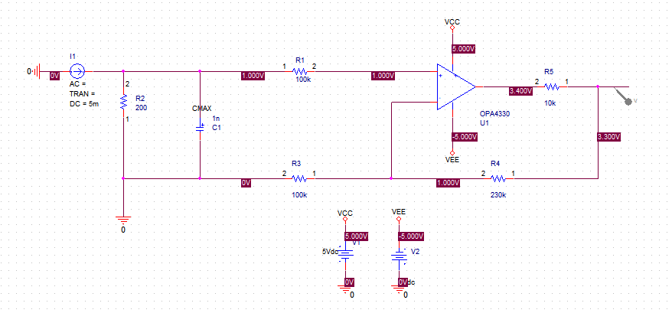
Pspice依据上图搭建的电路图
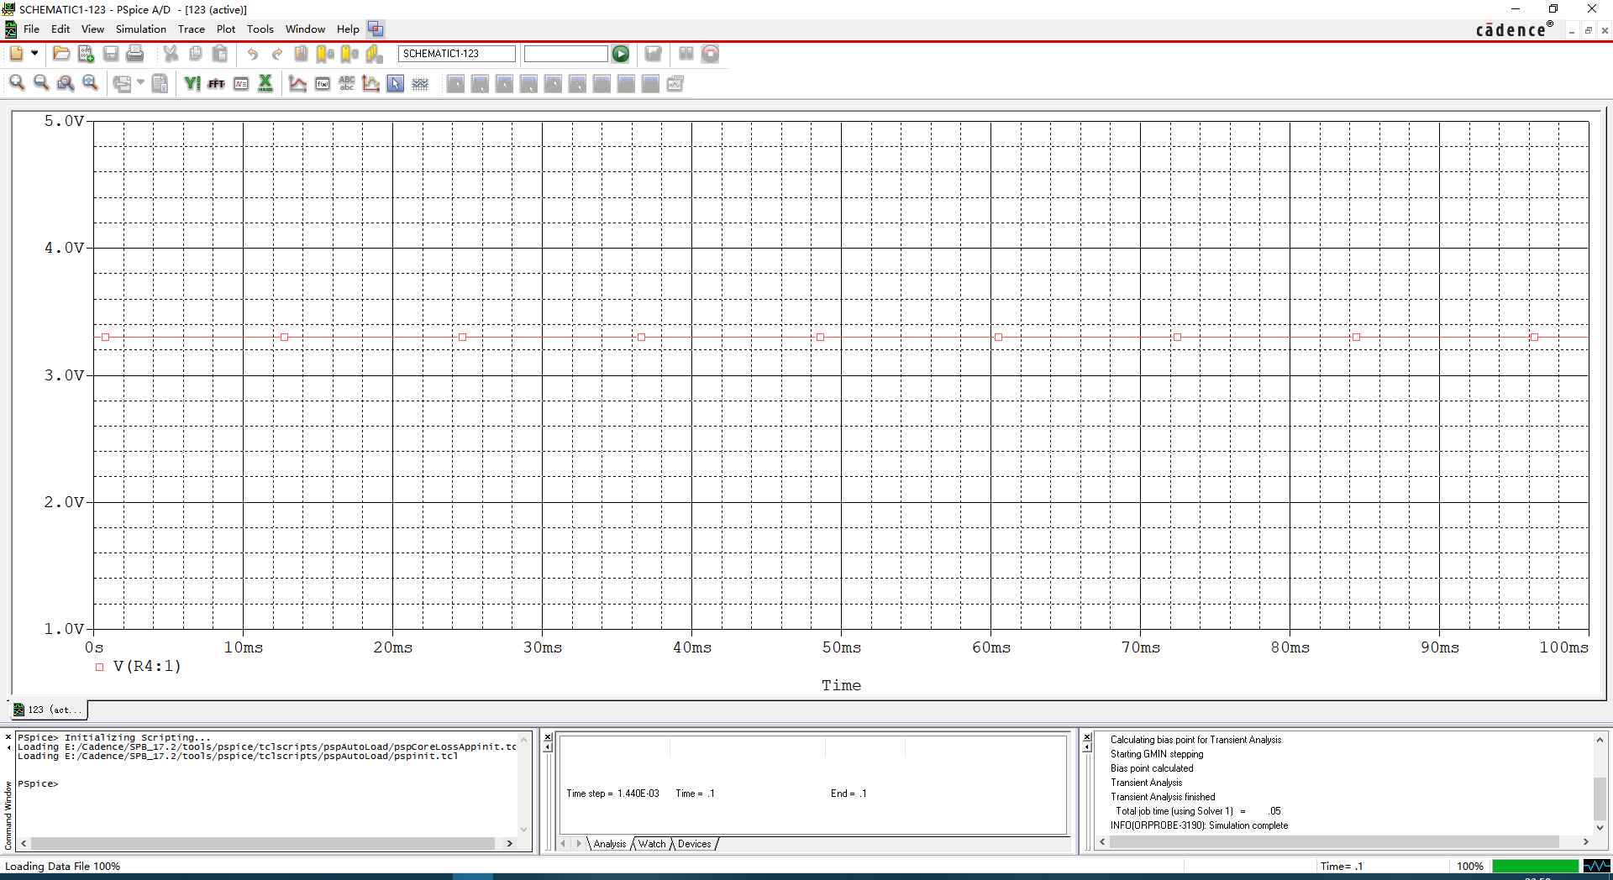
仿真的结果对应的微小电流5mA可以得到3.3V的转换电压。
我通过这周空余的时间帮助校园共享单车小组，利用庆科的物联网板子MICOKIT-3239进行ble蓝牙连接锁的编程。
首先，连接锁需要将原来锁上的板子替换成MICOKIT-3239。
其次，需要了解这个锁的物理结构，以及它是如何开锁的，这个过程我和小组的成员一起研究了一段时间。
之后，利用了一个三极管使得gpio口有足够大的电流去驱动电机，使得锁正常工作。

第八周：
通过和王教授的交流以及与组员的讨论，得出在RCC电源设计部分，电压出发端的电流要求越低越好，在仿真过程中需要能够直观的获得充电的时间，二极管漏电情况等信息。而在微小电流转化部分，理解其转化原理，并通过搜索更多其他电路仿真的资料，进行仿真。
通过周五下午与校园共享单车小组的组长及组员一起，在实验室编写的程序能够实现用MICOKIT-3239板子替换原来的板子并添加了一个三极管的驱动电路使得GPIO口能够有足够大的电流驱动电机。然后根据锁电机的转动模式，编写对应代码，手机用lightblue这个软件与单片机进行通信，从而让锁能够用手机上的app实现蓝牙开锁。但是app端还是用的别人的，不是自己编写的。

第九周：
阶段性的总结了从前至今的项目工作进度，在RCC电源设计部分，我和陈园同学经过交流后，在元器件的选型上，有了更进一步的发现。得知前端三极管的低功率、中功率、大功率的选型以及其串联电阻阻值的确定，影响着后端电容的储值。因为前端NPN晶体管放大的电流越小，那么后端电容能储值的上限也就越小。三个电感组成的高频变压器，在仿真时我们通过修改它的参数，以及相关文章资料的搜寻得出三个电感的关系。
这周和校园共享单车小组的组长一起上去给王教授演示了最近开锁的成果，利用lightblue app发送单片机预设的指令，单片机收到指令后进行了开锁。演示过后，王教授对于这个手机软件开发是否自主可控提出了需求，这也是后面工作部分所要进行的内容。
第十周：
在这一周一开始仿真目标是模拟出RCC电源设计部分的升压模拟情况类似于就是模拟三个电容充电达到最后输出的1500V的电压。
电路图：
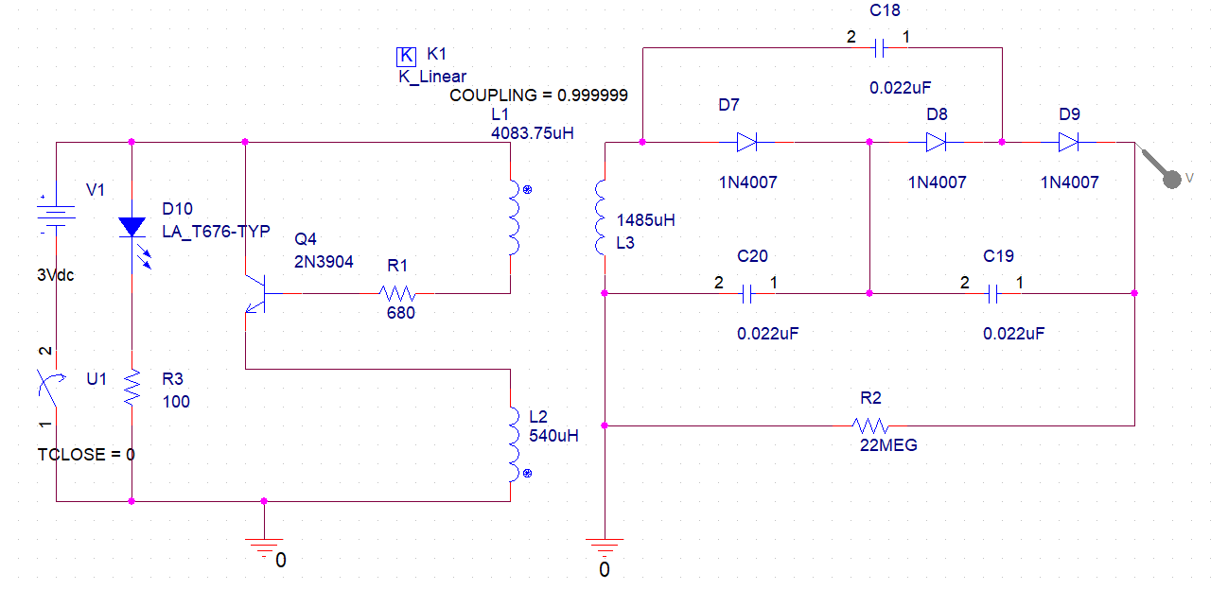
仿真效果图：
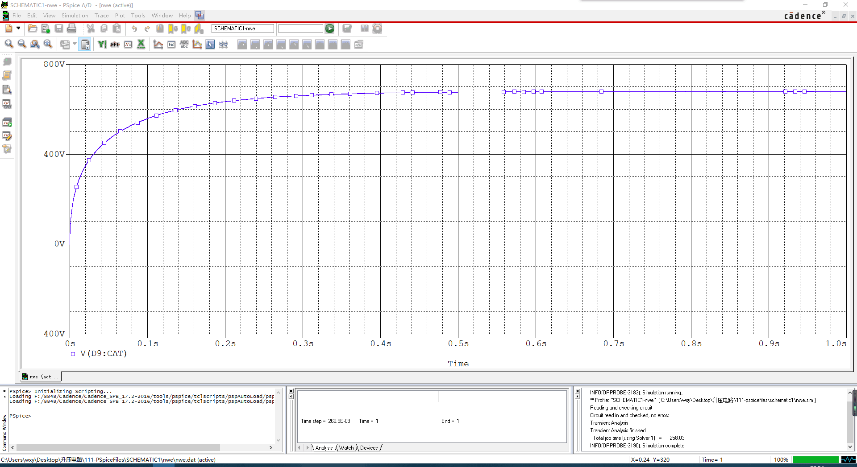
经过和小组成员的探讨和努力，仿真出了RCC电源设计部分的升压模拟情况，主要调整了电感的参数。电感参数分别为L1：36753.75uH，L2为540uH，L3为4455uH。
电路图：
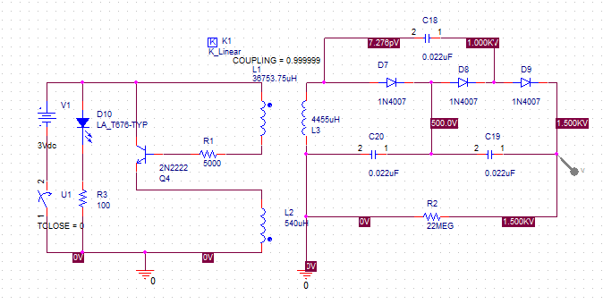
仿真结果图：
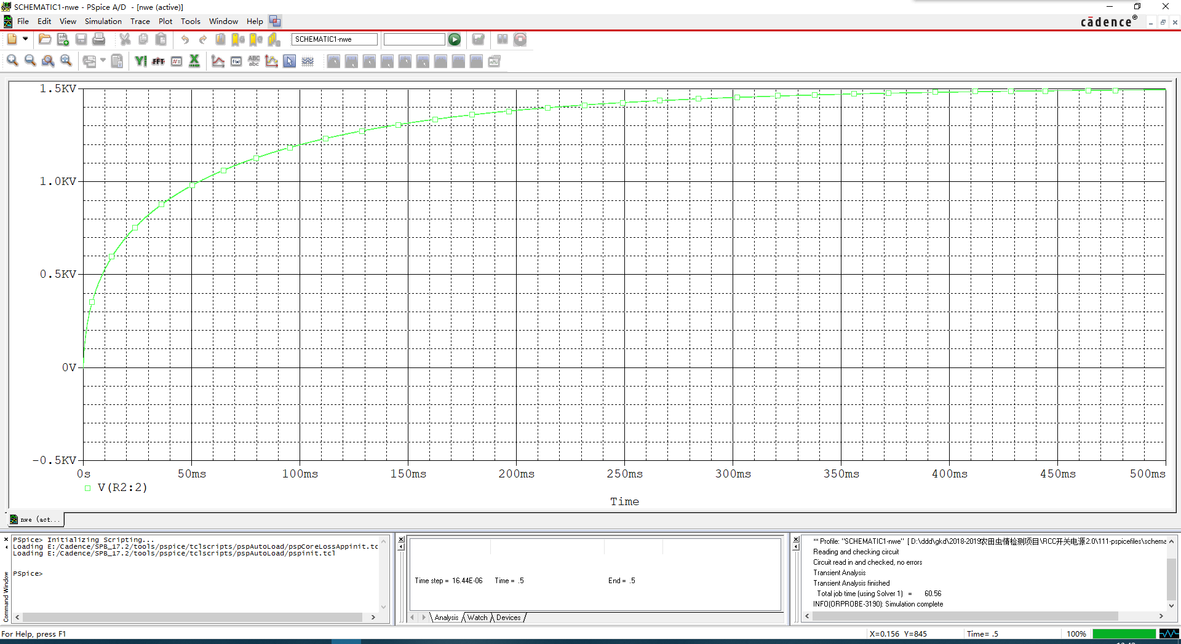
仿真结果如图所示，但是其效率太低，充电速度缓慢。需要在接下来的工作中进行仿真的调整，参数的调整，力求达到100ms以内。
在校园共享单车小组中利用APICLOUD开发出了能够自主可控的ble连接app能够实现蓝牙收发，发送指定命令进行锁的开启。

第十一周：
通过和王教授的交流以及小组现阶段所做的成果展示，由于我在上面进行展示，由我的组员进行了此次于王教授的交流记录，记录如下：
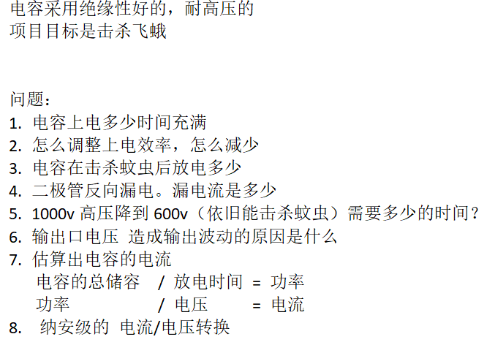
在将电容的值改变为4.7nF后，整个RCC电源设计部分的升压过程时间迅速缩短至80ms左右。通过这个改动可知改变电容的值可以调整充电的时间。
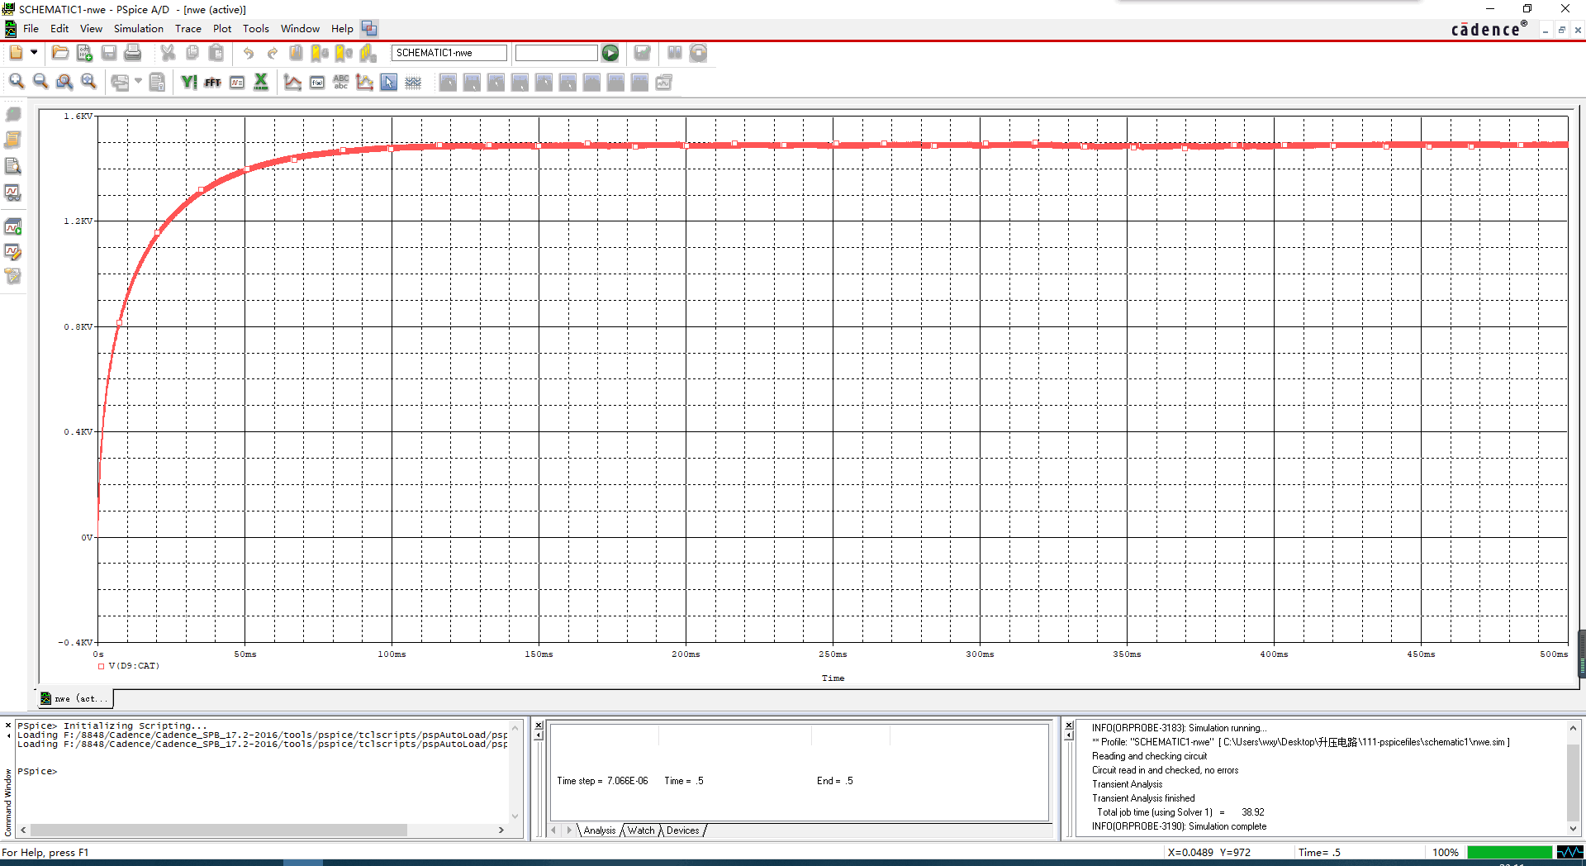
微小电流转化部分通过这次交流得知mA级别的出发端电流还是不够小，需要仿真uA级甚至nA级的电流，通过王教授的指导得知需要寻找光电模块的DI/DV转化的相关资料支持以及仿真电路的支持。通过资料搜寻我们找到了一个名为《光电模块中微弱电流测量电路的设计与测试_谭同》的PDF文档，里面详细的介绍了nA级的电流是如何转化成需要的指定电压的。
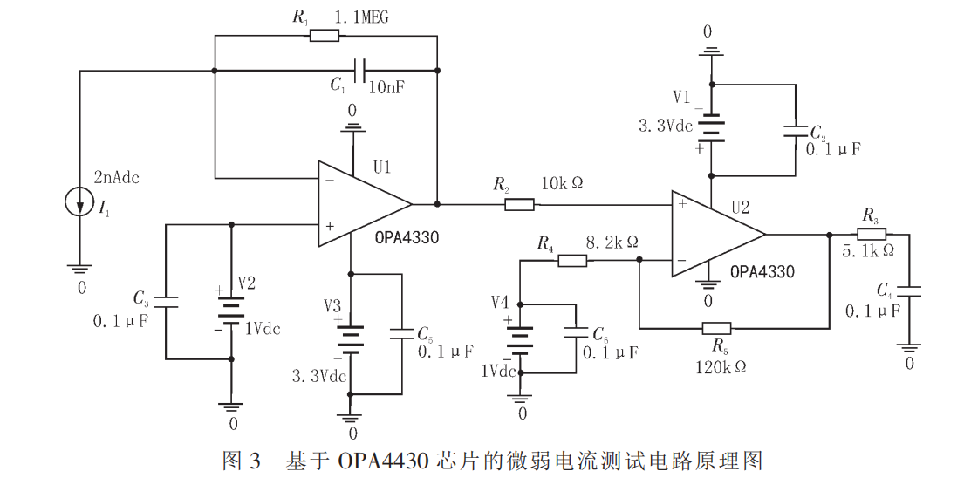 通过这个PDF我总结了一下DI/DV转化的组成，如下图所示：
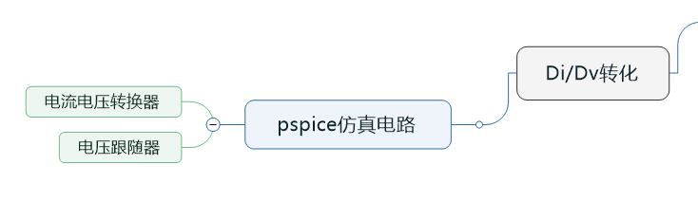
DI/DV转化pspice仿真电路组成图
在其他项目方面我继续研究开发基于APICLOUD的app，为PH小组以及测温小组提供了示例ble收发app的demo并与他们交流了一些开发的细节。

第十二周：
利用pspice原有的元器件进行仿真，使得在RCC电源设计电路中的出发端的电源变为方波即，充电时为3V，充满时为0V，等下次放电完后继续3V充电。
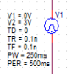利用了vpulse元器件，V1是初始电压，V2是脉冲电压，TR=0.1ns，TF=0.1ns，TD=0。像这样设置就会出现方波。
方波图：
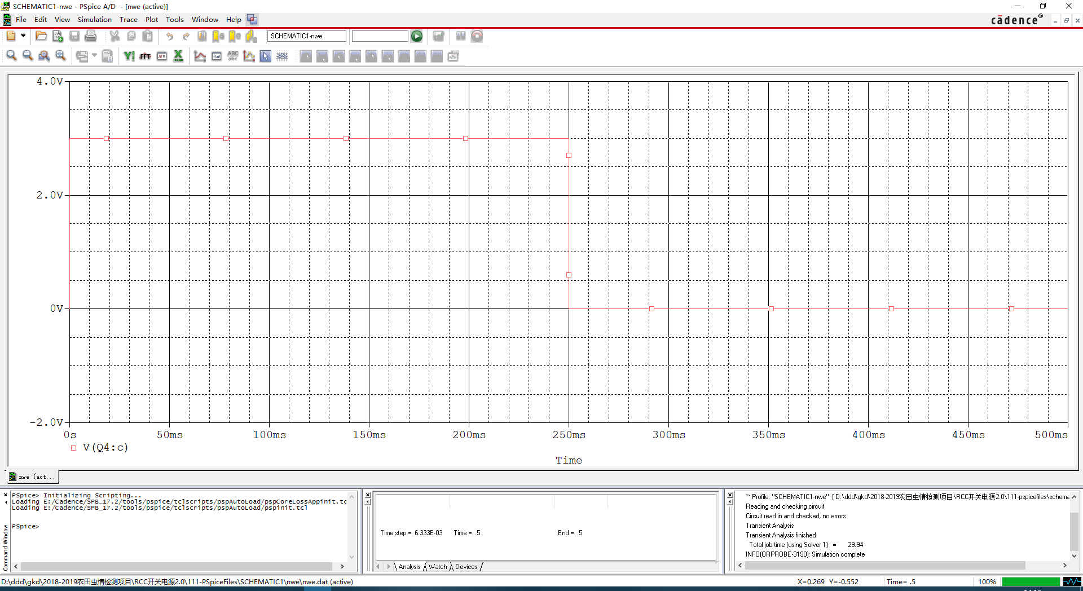
在校园共享单车小组中，编写单片机程序，使得锁状态能够回发到后台服务器上，后台显示页面实时刷新可以查看到锁的状态是OPEN还是CLOSE；在app方面比较了APICLOUD和ANDROID STUDIO的开发优劣势后，选择使用原生的Android studio进行开发，从新开始开发并成功的将原来小组的app从android studio 2.2.2版本移植到了android studio 3.2.1版本。

第十三周：
经过和王教授的交流，在RCC电源设计部分的电容为4.7n的话，电容值会过小无法承受如此巨大的电压，可能会造成烧坏等事故的发生。于是我重新把值调回22n然后通过改变三极管以及电感等调整充电时间。
在图书馆相关pspice的搜集中借到了有关的两本书籍：
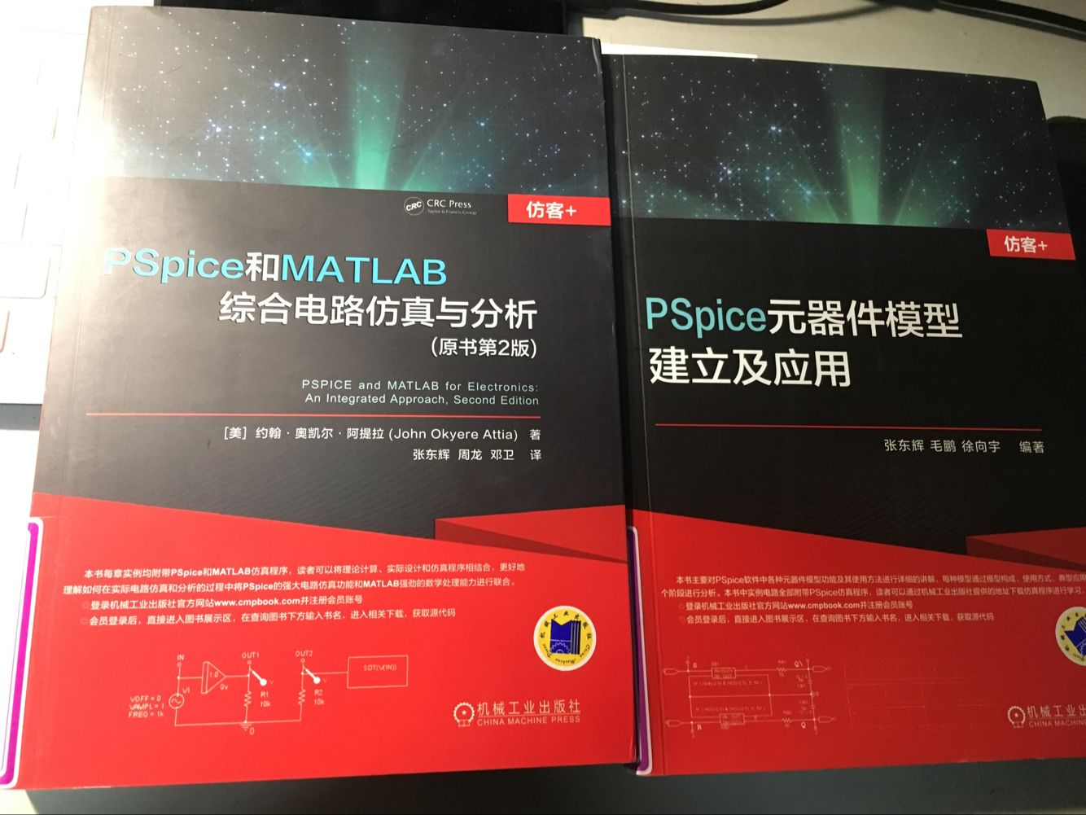
在书籍中发现类似RCC电源设计的电路模型，在学会其原理后进行了模拟仿真，效果和原来的基本一致。他的前端是一种自激振荡，但是由于书中的例子是5V升至10V所以参考性不大，但是原理的讲解分析让我对这一块电路的仿真受益匪浅。
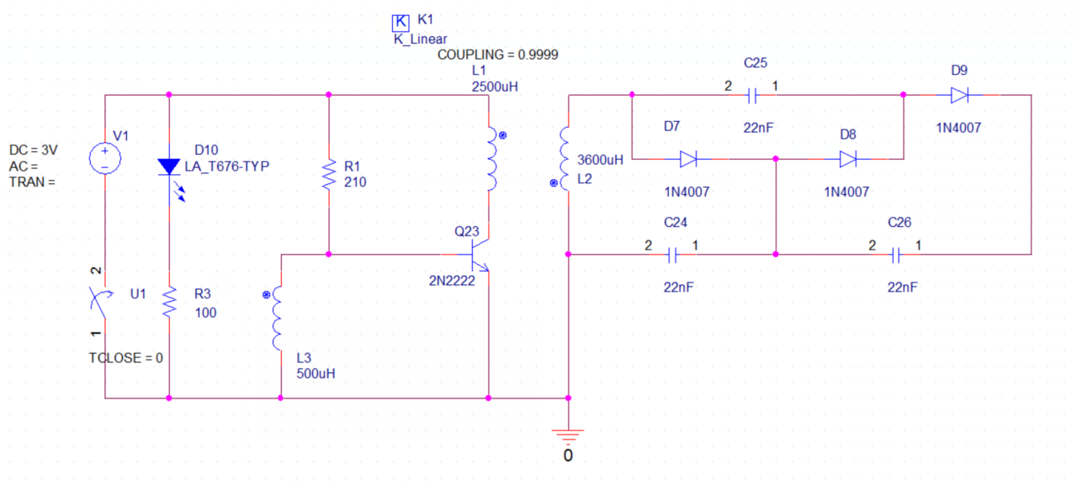
通过理解原理在三极管选型上，总结出了以下几点方向：
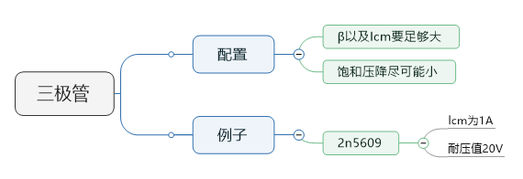
在DI/DV转化方面依据现有的PDF文件理解原理搭建了一个完整的电路图。
电路图：
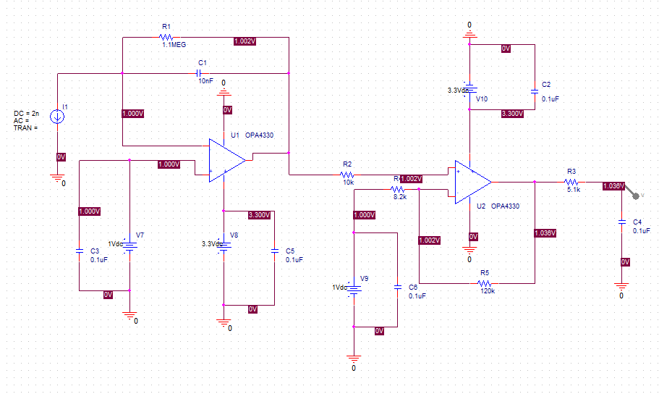
仿真效果图：
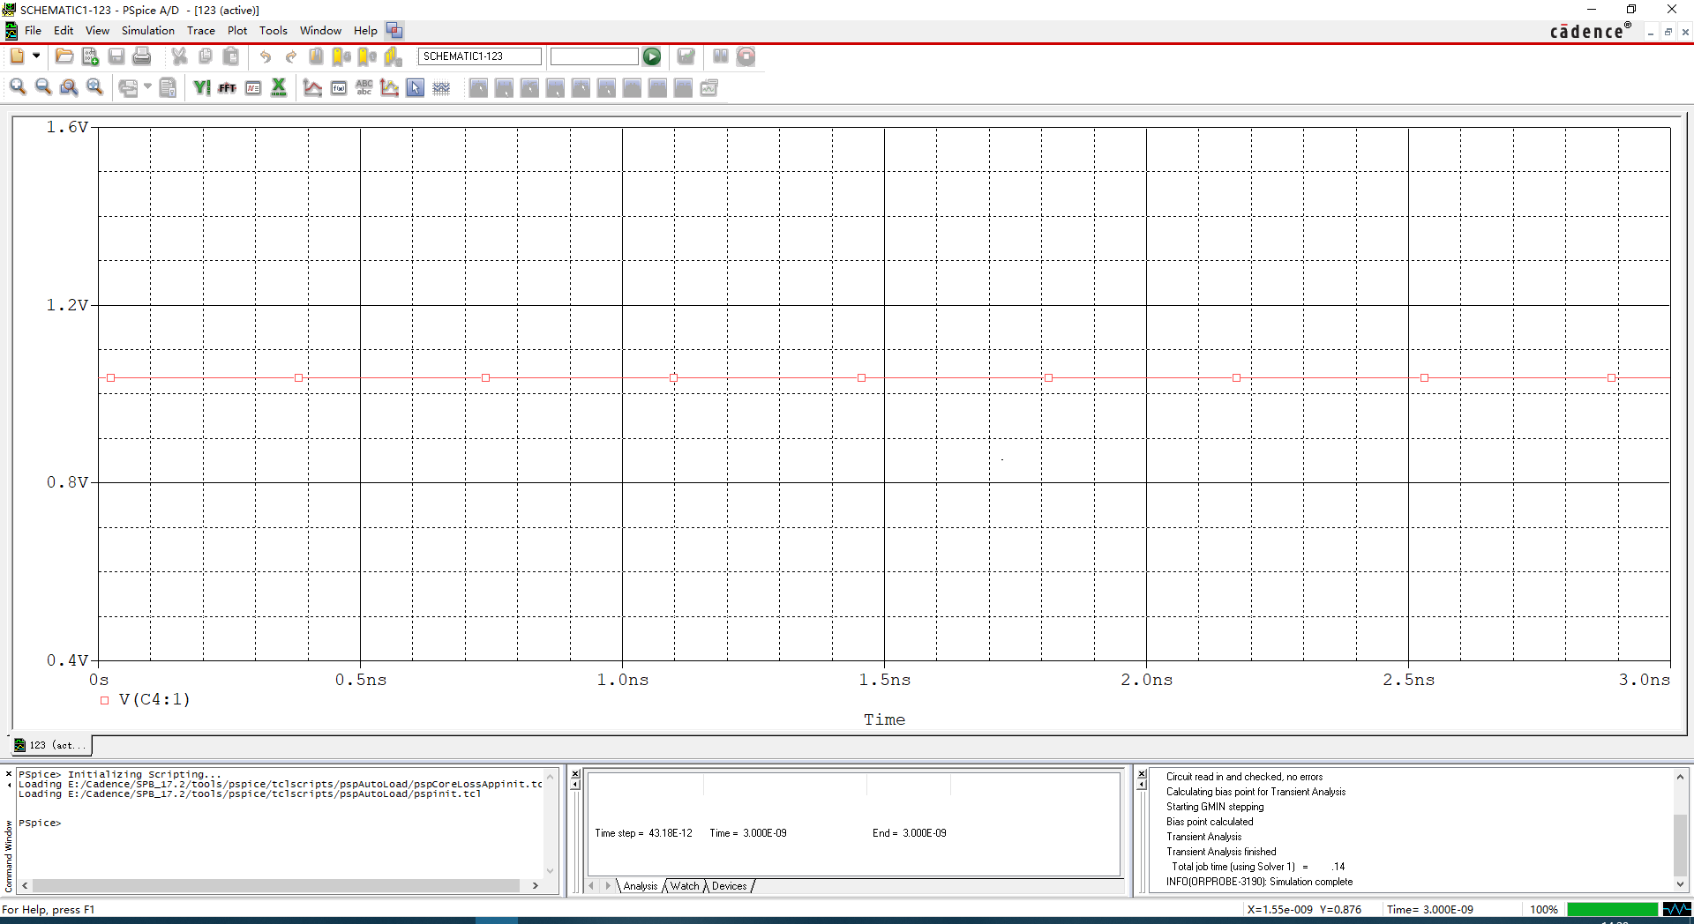

第十四周：
通过和王教授的交流，在提出的要求中倍压整流部分的电容掉电速率太快，在现有的仿真电路上，差不多不超过250ms就会掉到0V，这是因为在电路中添加了负载电阻。这个大阻值的负载电阻会让整个掉电速率变得异常之快。当去掉这个负载电阻后，电路图变为：
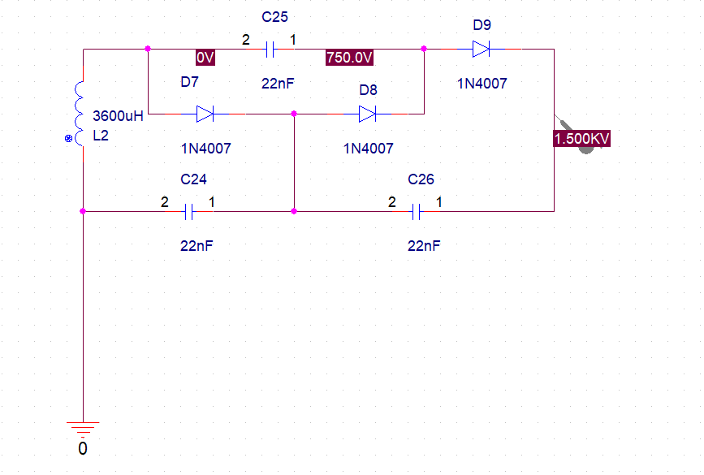
仿真效果：
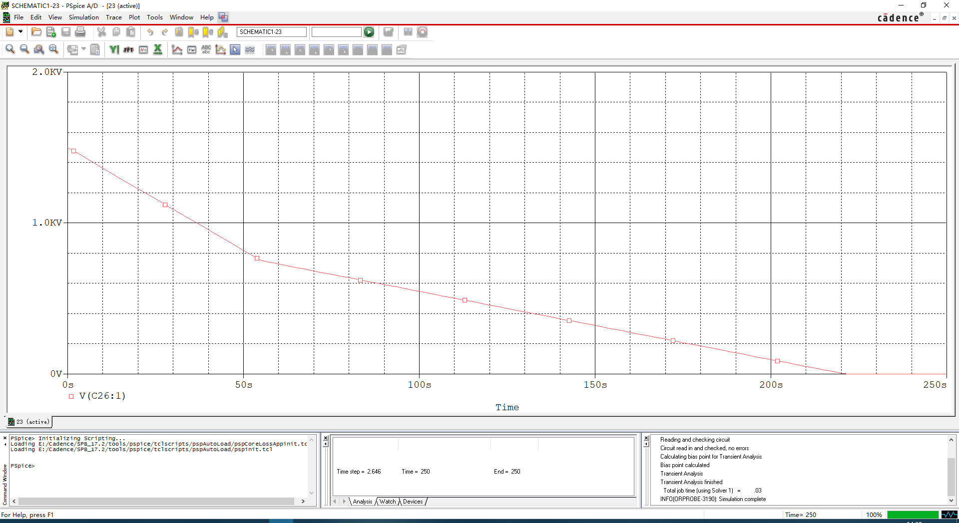
这个电路在大约220s的时间掉电到0V速率还是不够慢。
所以我们提出了一个修改电路的方法。
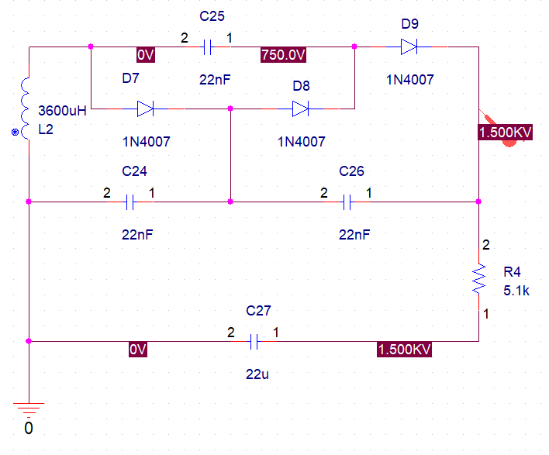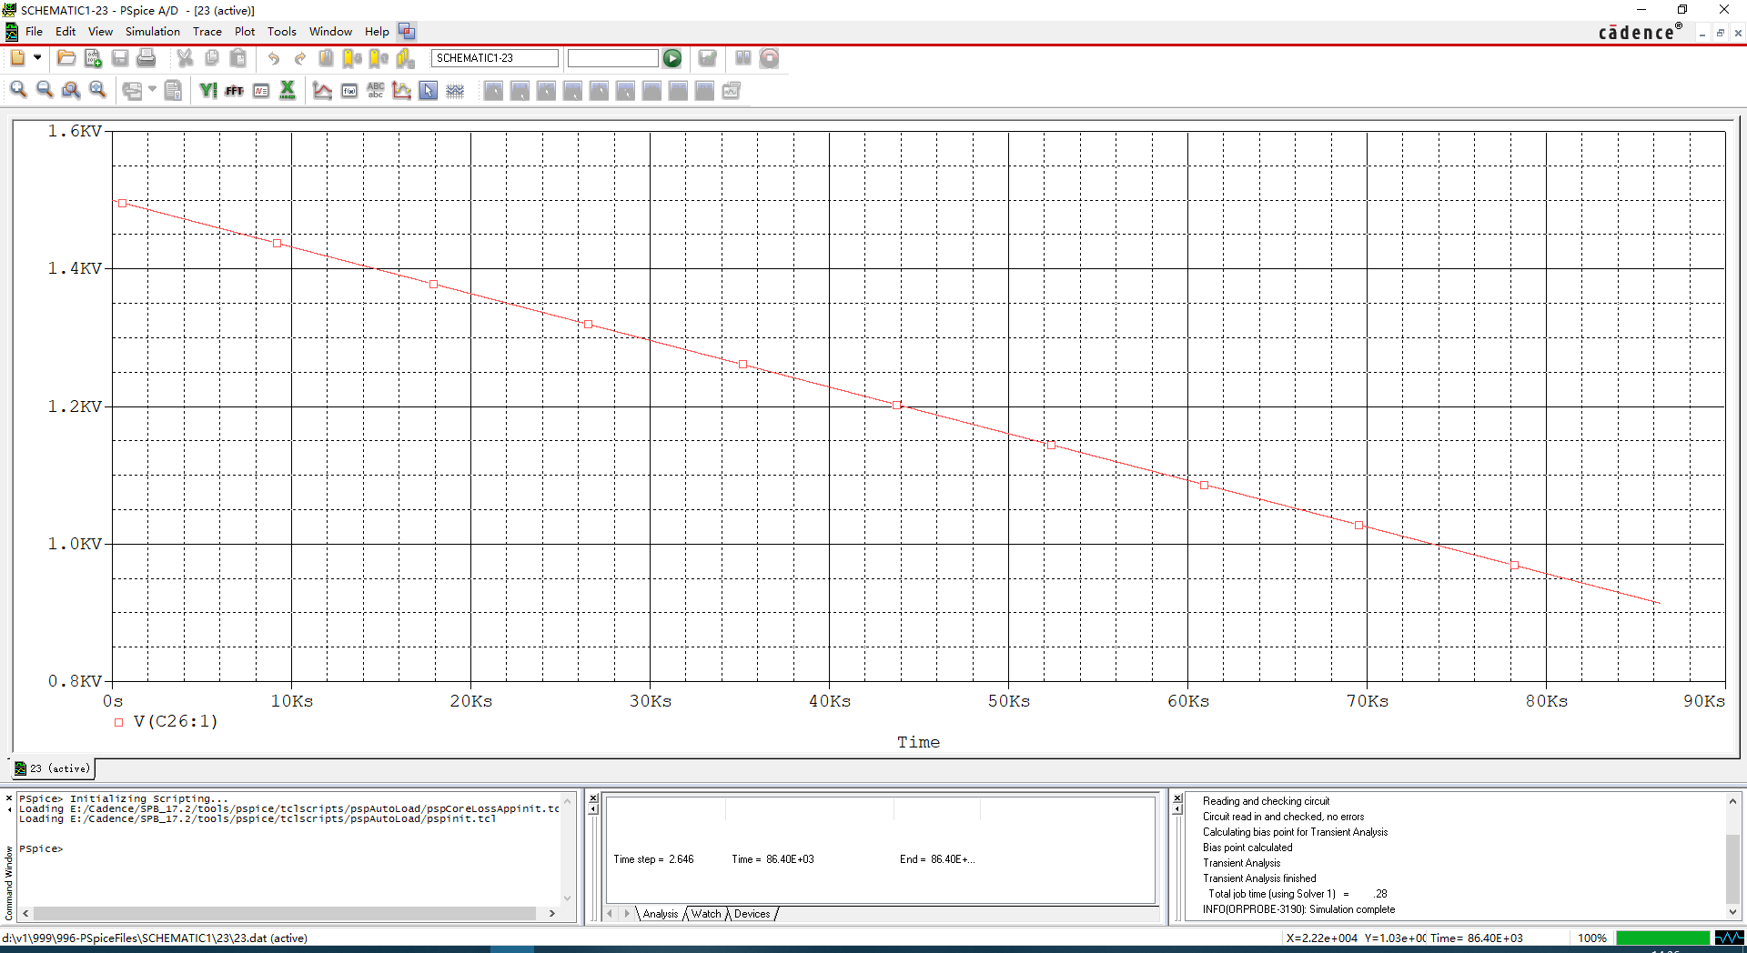
仿真效果显著不过因为添加了一个1500v电容理论不可行，实际也不可行，所以该方案被弃用还是执行原来的方案。之后我们按照王教授的建议去找一些电容大厂的原型pspice模型进行仿真。
第十五周：
通过搜索资料绘制了最新的RCC升压电路的电路图：
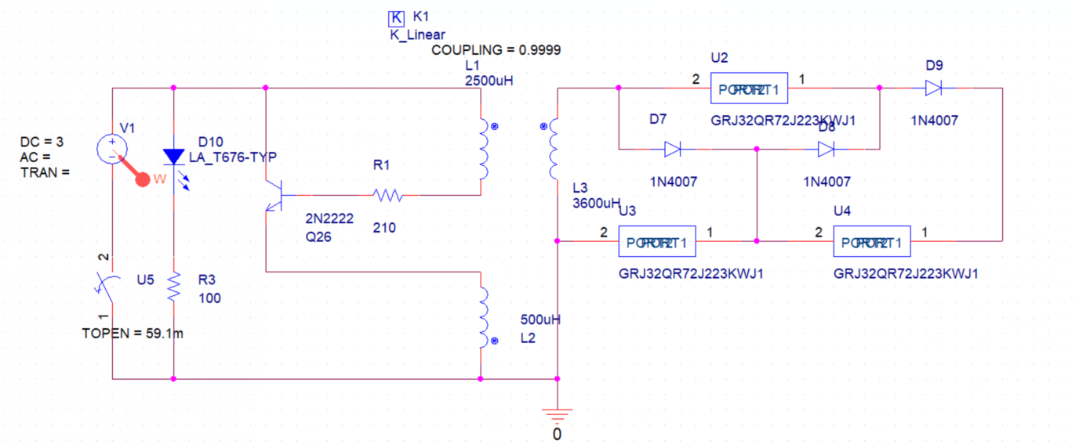
在这张图中采用了查到的村田电容的pspice模型。
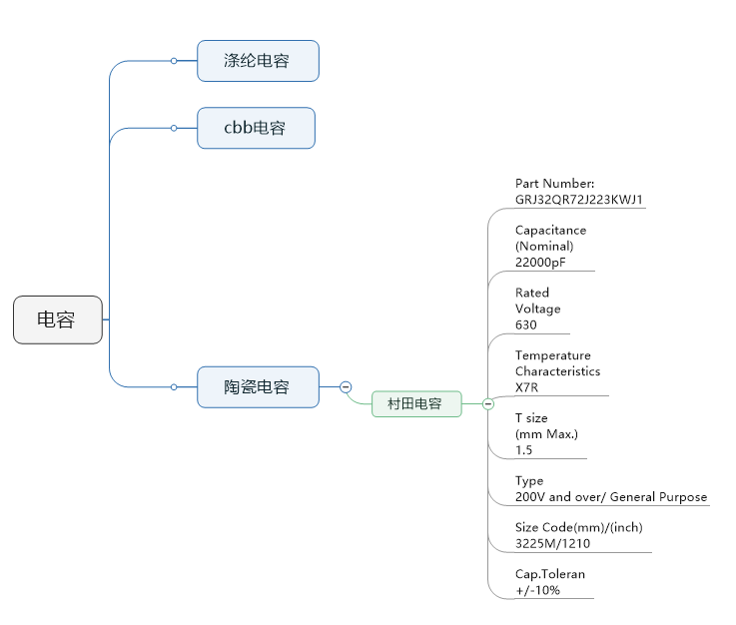
图中TOPEN=59.1m是指这个升压电路的充电时间为59.1ms，通过仿真长时间测算了其在断电后电容放电持续时间。
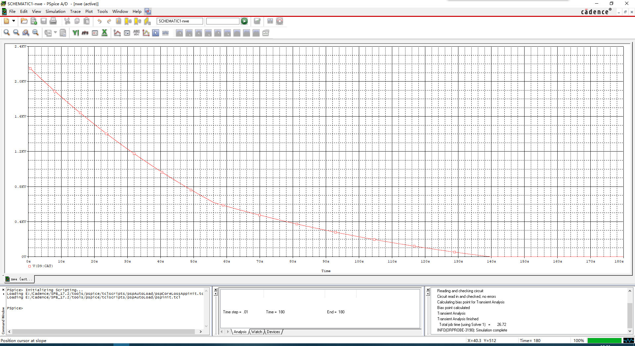
放电时间图

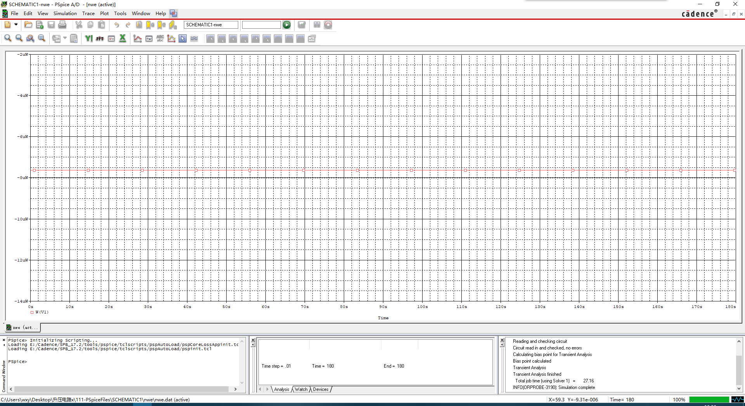
3V电源的待机功率图
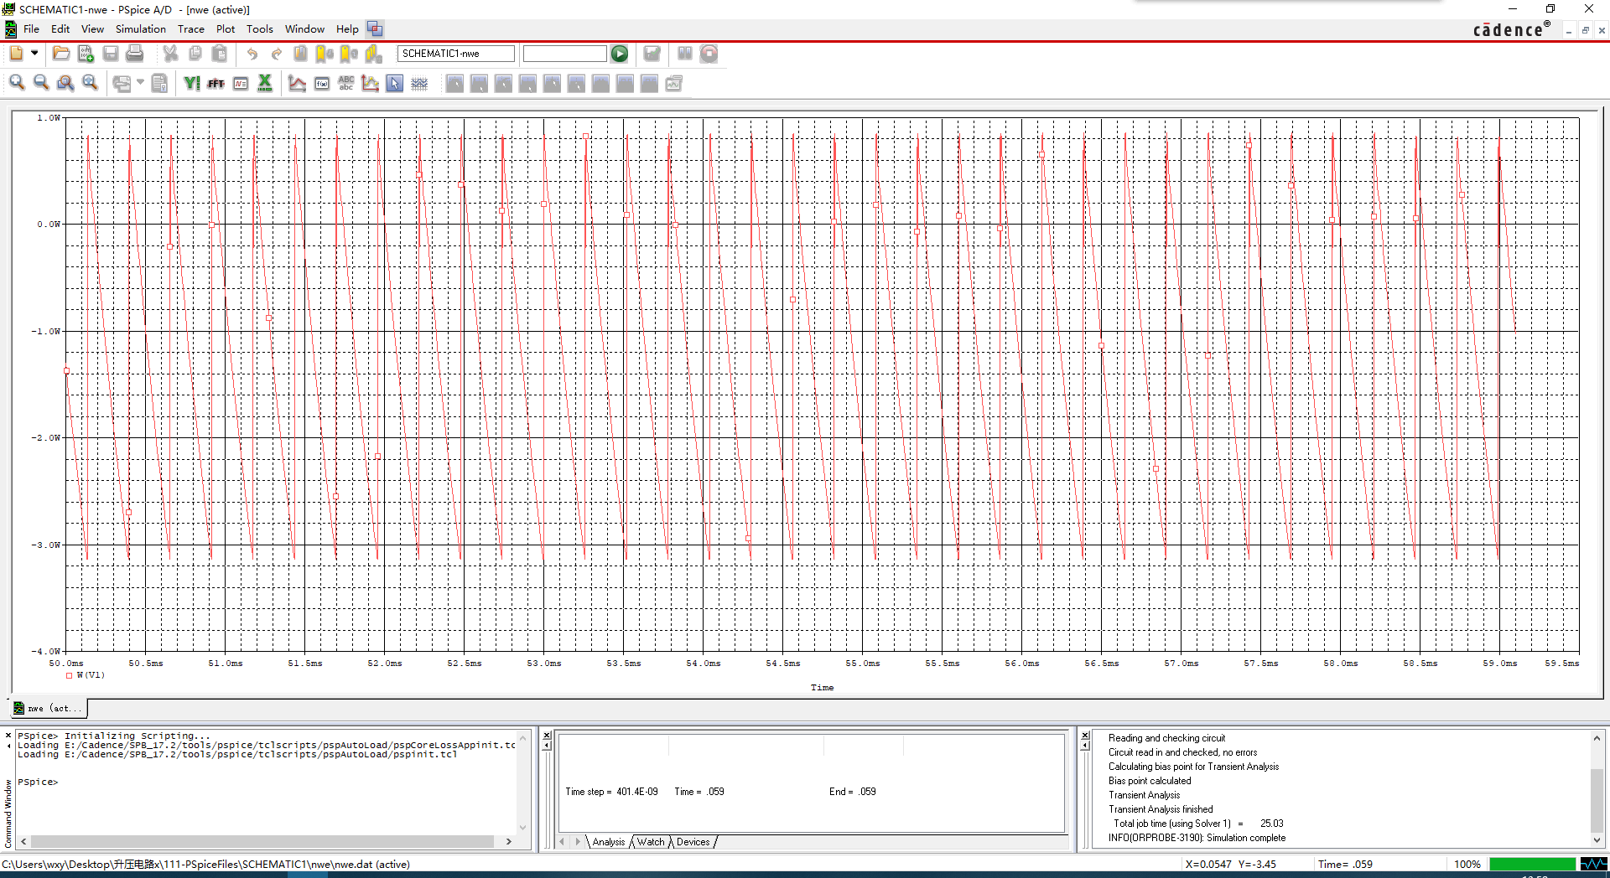
充电时电源的功率图

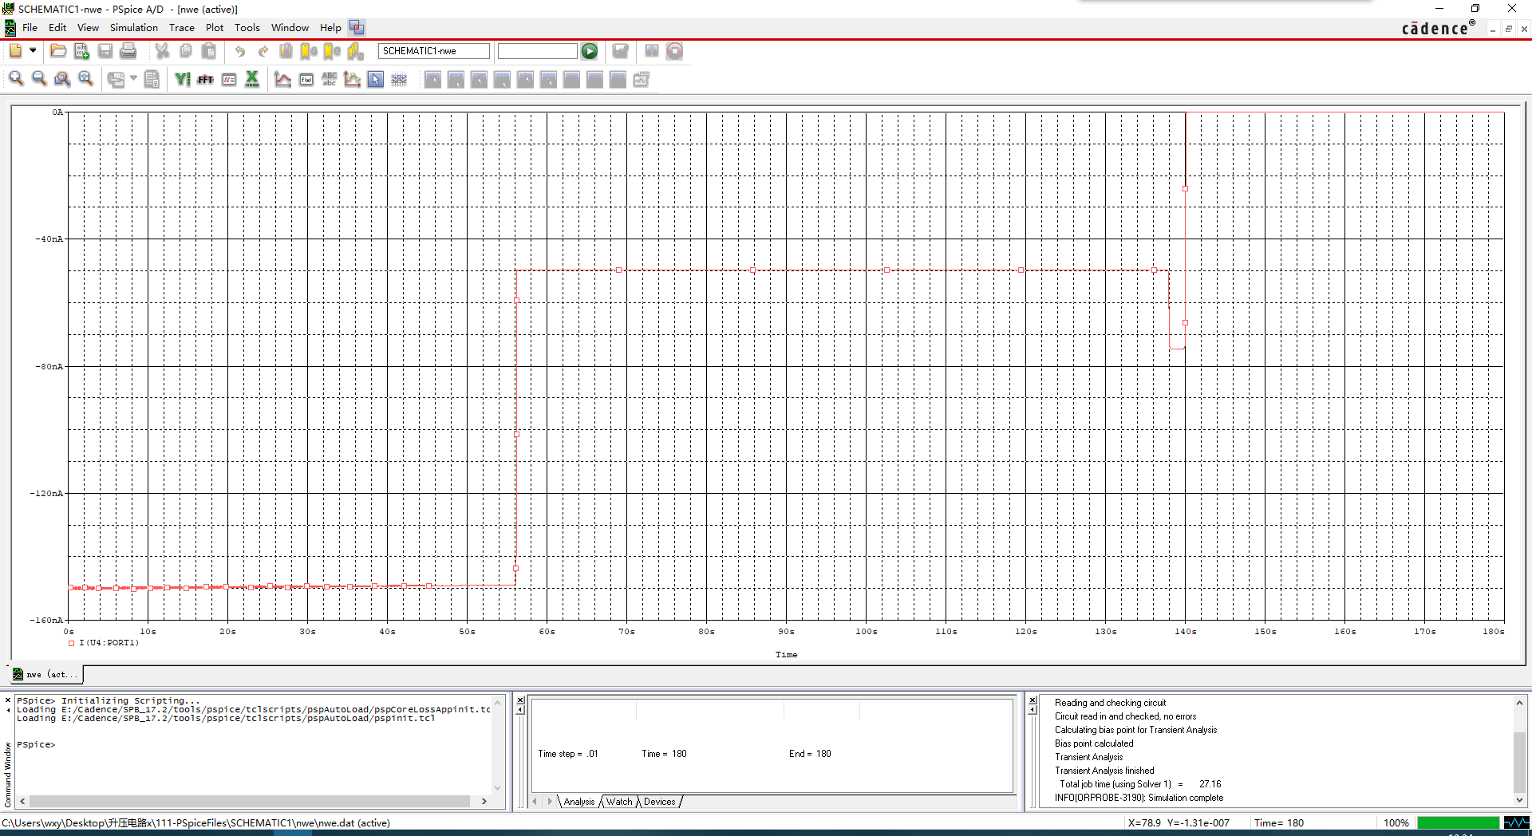
放电时的电流图

通过以上图，可以计算出电源充电的占空比：充电时间除以一个周期的总时间约为0.04221428571%，平均功率的计算是由占空比乘以峰值功率，峰值功率约为4W，那么平均功率计算可得约为2mW，而放电电流则为nA级别。
在DI/DV转化部分电路主体已经完成，剩下的工作就是放大器的选型。
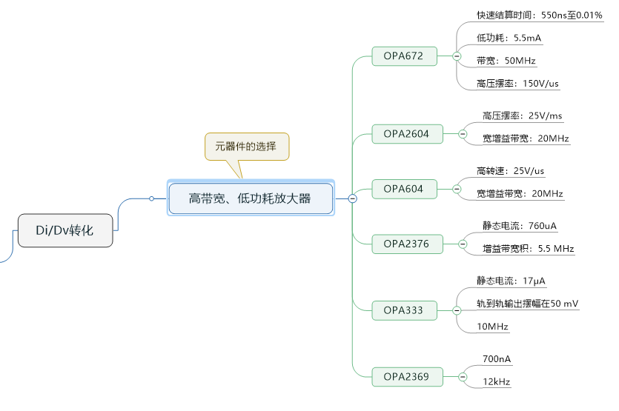
初步的选型有这几款放大器，但是每款放大器都各有优缺点，理想方面都还不够满足条件，高带宽的功耗不低、功耗低的带宽不高。这是这个微小电流转化电路部分所面临的问题。

个人贡献：
- 顺利地从学长那里交接了这个项目的资料，并使用较短时间理解了整个项目的框架并帮助其他组员更快的理解项目，更好的上手。
- 制定了小组本学期的公关方向，以及每个人具体任务的分配。
- 将学长在modelsim上仿真的升压电路的电路图移植到pspice上，通过参考网上电蚊拍电路，对电路进行参数调整，元器件修改等，完成仿真，实现3V-1500V的升压电路。
- 通过简单的三极管替换高成本的555振荡器进行仿真。
- 三极管、二极管、电容的选型，以及电感参数的测定。
- 根据相关资料完成微小电流转化的pspice电路图的搭建，并完成初步仿真。
- 微小电流转化的放大器的选型。
- 小组整体的协调合作，定期开会交流成果。
- 校园共享单车小组的锁的单片机编程以及app开发。

